ПАСПОРТ ИНВЕСТИЦИОННОЙ ПЛОЩАДКИ
Дата регистрации «_____» __________ 20_____ г. № _________

1 | Сведения о площадке
1.1 | Наименование муниципального образования | Находкинский городской округ
1.2 | Площадь участка в Га | 21,6
1.3 | Кадастровый номер участка | отсутствует
1.4 | Адресные ориентиры участка | в 370 метрах на северо-запад от жилого дома по ул.Советской, 15 в городе Находке
1.5 | Форма собственности на земельный участок¹ | Не разграничена на государственную собственность
1.6 | Форма владения земельным участком инициатора² | -
1.7 | Дата окончания срока владения земельным участком | -
1.8 | Категория земель | Земли населенных пунктов
1.9 | Разрешенное использование земельного участка | Площадка расположена в 2 территориальных зонах:  Ж-4, О-6
1.10 | Наличие внешней и внутренней инфраструктуры (электро-, газо-, водо-, теплоснабжения, объекты дорожного хозяйства) | Территория площадки не освоена, примыкает к магистральным улицам (обходная магистраль, улица Советская). С северо-западной стороны площадки проходит магистральный водовод Д-800. В границах территории общего пользования (улично-дорожная сеть в красных линиях) проходят сети связи, водопровода и канализации.
1.11 | Близость земельного участка к объектам здравоохранения, образования, сфере услуг и др. | В районе 0,5-0,7 км от площадки имеются здания:  - детский сад № 2;  - МОУ СОШ школы № 9 и № 23;  - продовольственные магазины.  В районе 1,2 км от площадки расположено здание ДВЦК больница ВЗО, поликлиника № 2.  Расположение иных социальных объектов в значительной отдаленности.
1.12 | Наличие зданий, строений, сооружений, их описание (площадь, назначение, процент готовности, состояние) | -
1.13 | Возможные формы сотрудничества (продажа, аренда, создание совместных производств, иное (указать)) | Аренда
1.14 | Дополнительная информация (наличие документов территориального планирования, разрешение на строительство, технические условия на подключение и т.д.) | Есть утвержденный проект планировки и межевания территории, (постановление администрации НГО от 05.06.15г. № 771), необходимо внесение изменений в утвержденную документацию (постановление администрации НГО от 15.01.19г. № 18)
2 | Сведения об инициаторе
2.1 | Инициатор создания инвестиционной площадки | Администрация Находкинского городского округа
2.2 | Почтовый и юридический адрес | 692904, г. Находка, Находкинский пр., 16
2.3 | Дата регистрации организации (ИП) | -
2.4 | Основной государственный регистрационный номер (ОГРН) | 1022500699704

3 | Визуальная информация  (фрагмент карты градостроительного зонирования Правил застройки НГО)  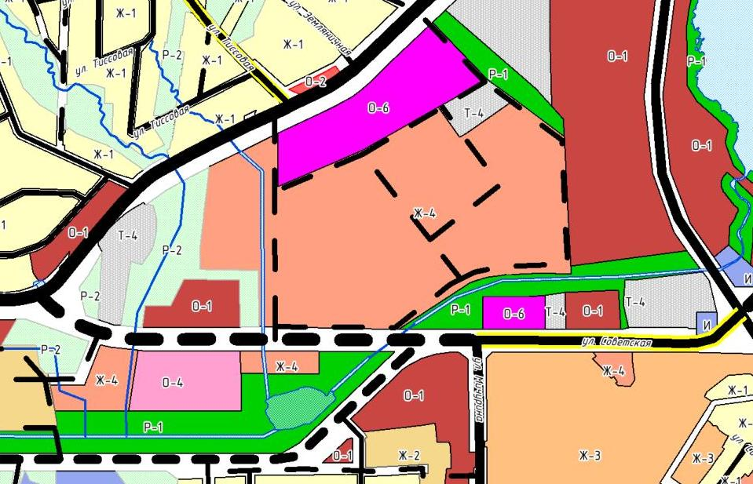
 | - - границы территории инвестиционной площадки

4. | Выкопировка из градостроительного кадастра УЗиЗ  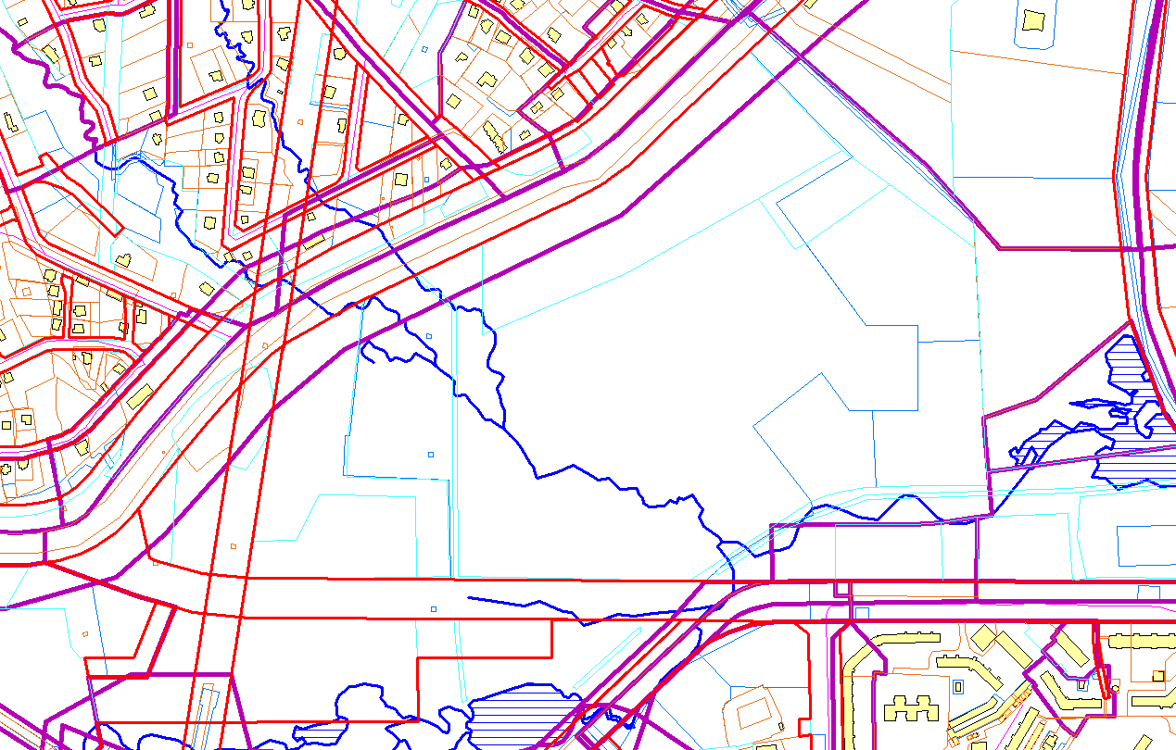
5. | Материалы утвержденной документации по планировке территорий  (утверждена постановлением администрации НГО от 05.06.15г. № 771)  